财通证券
指标描述文档

初稿

2017年11月

领导驾驶舱

KPI

关键指标
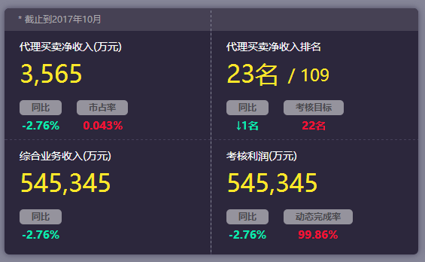
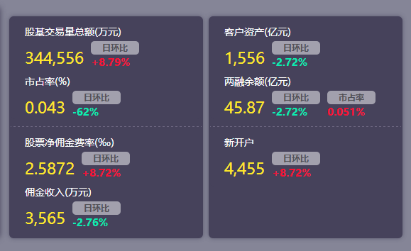
I：包含主营业务收入、利润、佣金费率、市占率、融资融券余额等关键业务指标的集中展示。

代理买卖净收入(万元)
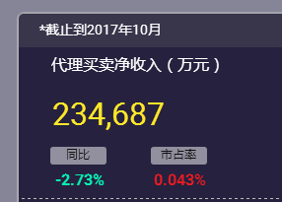
名称 | 释义
代理买卖净收入(万元) | 经纪业务营业收入
同比 | 本期与历史同期之差与历史同期的比值
市占率 | 财通证券经纪业务营业收入总额与业内经纪业务营业收入总和的比值

代理买卖净收入排名
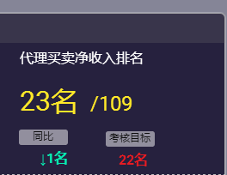
名称 | 释义
代理买卖净收入排名 | 经纪业务营业收入总额在业内排名
同比 | 本期与历史同期之差与历史同期的比值
考核目标 | 目标名次

综合业务收入
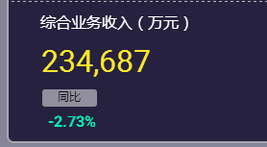
名称 | 释义
综合业务收入 | 经纪业务营业收入、证券承销与保荐业务营业收入、资管业务营业收入总和？
同比 | 本期与历史同期之差与历史同期的比值

考核利润
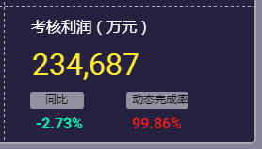
名称 | 释义
考核利润（万元） | 目标利润
同比 | 本期与历史同期之差与历史同期的比值
动态完成率 | 已完成利润总和与利润考核总额的比值

股基交易金额
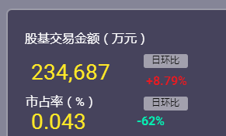
名称 | 释义
股基交易金额 | 沪深市场中的股票型基金的交易总金额（不含转股系统），包含全国沪市股+沪市基+深市股+深市基+股转系统的交易金额+港股通交易金额。
日环比 | 本日与昨日之差与昨日的比值

市占率(%)
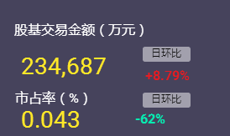
名称 | 释义
市占率（%） | 财通证券经纪业务股票型基金交易量总额
日环比 | 本日与昨日之差与昨日的比值

客户资产(亿元)
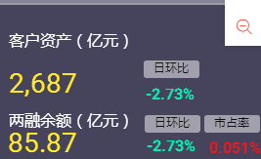
名称 | 释义
客户资产（亿元） | 所有普通账户、信用账户、个股期权账户资金余额+持仓证券市值+多金融产品总市值+(合作开发)-融资融券负债-当日红股入账（只扣当天）之和。
日环比 | 本日与昨日之差与昨日的比值

两融余额
名称 | 释义
两融余额 | 融资余额与融券余额之和
日环比 | 本日与昨日之差与昨日的比值
市占率 | 财通证券融资融券余额与行业内融资融券余额总和的比值

股票净佣金费率(‰)
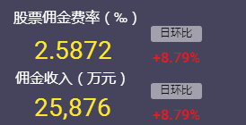
名称 | 释义
股票净佣金费率(‰) | 新开户客户股基净佣金与新开户客户股基权交易金额的比值*1000%
日环比 | 本日与昨日之差与昨日的比值

佣金收入(万元)
名称 | 释义
佣金收入（万元） | 所有普通账户及信用账户进行场内【股票】交易收取的费用之和。
日环比 | 本日与昨日之差与昨日的比值

新开户
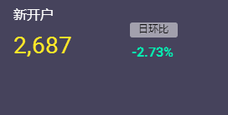
名称 | 释义
新开户 | 在统计区间新开户的客户总数
日环比 | 本日与昨日之差与昨日的比值

趋势分析

业务绩效

公司代理买卖交易量当月及累计市占率趋势
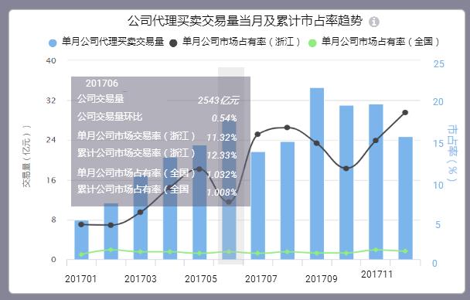
I：公司代理买卖交易量当月及累计市占率趋势：包含财通证券经纪业务单月交易量、单月交易量环比、单月市场占有率、累计市场占有率的集中展示和变化趋势。
名称 | 释义
单月公司代理买卖交易量 | 单个月份财通证券股票代理买卖交易量
单月公司市场占有率（浙江） | 单月财通证券在浙江市场的经纪业务交易量与业内浙江市场的经纪业务交易量的比值
单月公司市场占有率（全国） | 单月财通证券在全国市场的经纪业务交易量与业内全国市场的经纪业务交易量的比值
公司交易量 | 本月财通证券经纪业务交易量
公司交易量环比 | 本月与上月之差与上月的比值
单月公司市场交易率 | ？
累计公司市场交易率 | ？
单月公司市场占有率（全国） | 单月财通证券在全国市场的经纪业务交易量与业内全国市场的经纪业务交易量的比值
累计公司市场占有率（全国） | ？

公司两融市占率和总交易市占率的单月趋势对比图
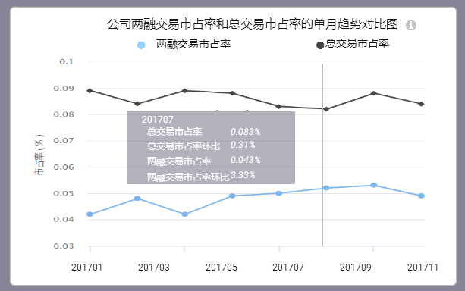
I：公司两融交易市占率和总交易市占率的单月趋势对比图：包含财通证券单月融资融券交易市占率和财通证券单月总交易市占率的集中展示和变化趋势。
名称 | 释义
两融交易市占率 | 财通证券融资融券交易量与业内融资融券交易量总和的比值
两融交易市占率环比 | 本月与上月之差与上月的比值
总交易市占率 | 财通证券总交易市占率与业内总交易市占率的比值
总交易市占率环比 | 本月与上月之差与上月的比值

公司和市场的单月净佣金费率趋势对比图
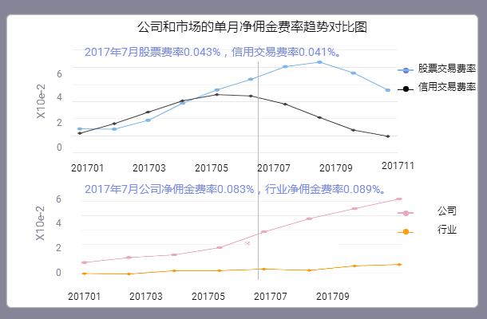
I：公司和市场的单月净佣金费率趋势对比图：包含财通证券的单月净佣金费率与业内的单月净佣金费率的集中展示与变化趋势。
名称 | 释义
股票交易费率 | 经纪业务交易费率
信用交易费率 | 融资融券业务交易费率
公司 | 财通证券
行业 | 证券行业

两融余额及市占率趋势
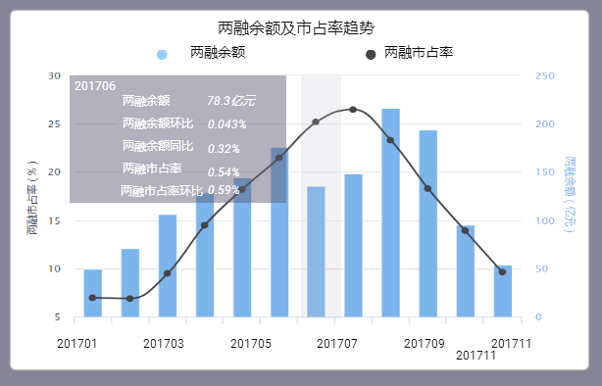
I：两融余额及市占率趋势：包含财通证券融资融券余额与市占率的集中展示与变化趋势。
名称 | 释义
两融余额 | 融资余额与融券余额之和
两融余额环比 | 本月与上月之差与上月的比值
两融余额同比 | 本月与历史同期之差与历史同期的比值
两融市占率 | 财通证券融资融券余额与业内融资融券总和的比值
两融市占率环比 | 本月与上月之差与上月的比值

分公司KPI指标完成情况
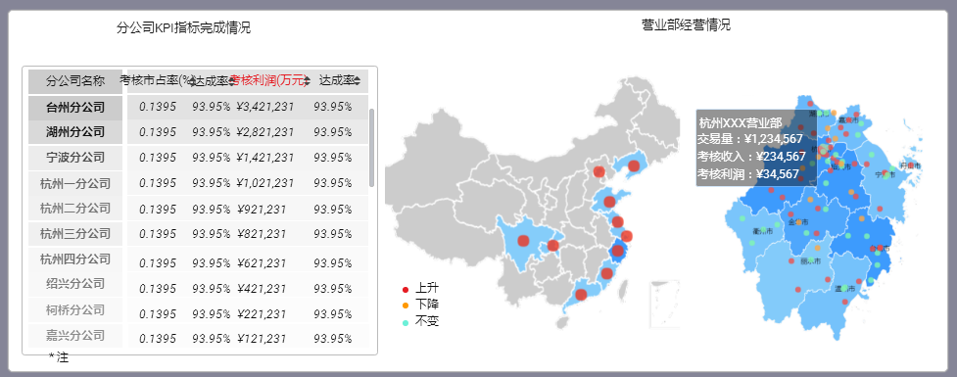
I:分公司KPI指标完成情况：包含财通证券分公司的考核利润、市占率以及完成情况的可视化展示。（应指定具体业务）
名称 | 释义
考核市占率
市占率达成率
考核利润
利润达成率

营业部经营情况
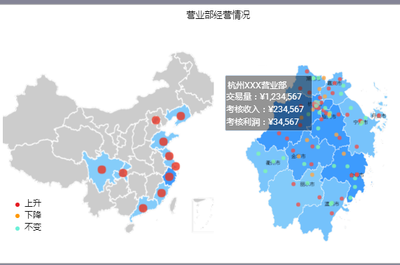
I：营业部经营情况：财通证券营业部的经营情况，包含交易量、业务收入、利润的可视化展示。（应指定具体业务）
名称 | 释义
交易量
业务收入
利润

2017年10月TOP25家券商交易量(股+基)及市场份额排行
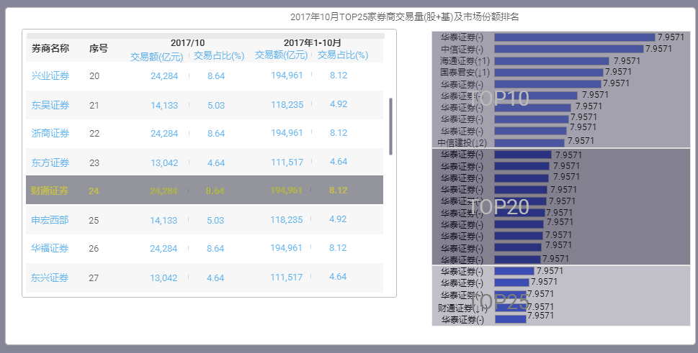
I：指定月份TOP25家券商交易量（股+基）及市场份额排行：包含业内股票交易和基金交易及市场份额的TOP25家券商的排行情况展示。
名称 | 释义
交易额 | 券商股票交易+基金交易总额
交易占比 | 单个券商股票+基金交易与业内股票+基金交易总额的比值

收入支出

代理买卖净收入市占率及排名
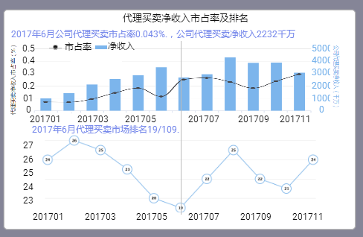
I：单月代理买卖收入市占率及排名：包含财通证券单月股票代理买卖收入、收入市占率以及单月业内排名情况和变化趋势可视化展示。
名称 | 释义
市占率 | 财通证券经纪业务市场占有率
净收入 | 财通证券经纪业务净收入

经纪业务主要收入占比变动
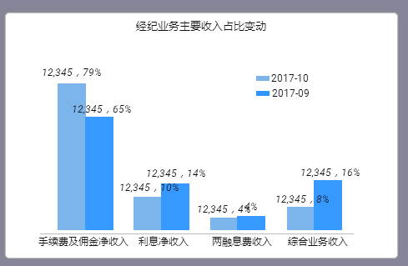
I：经纪业务主要收入占比变动：包含手续费及佣金净收入、利息净收入、融资融券利息收入和综合业务收入的集中展示与变动情况。
名称 | 释义
手续费及佣金净收入
利息净收入
两融息费收入
综合业务收入

佣金收入增长趋势图

两融余额息费分成

成本支出变化趋势图

业务及管理费各项支出趋势

经济业务利润变化趋势

各类网点考核市占率及利润变化趋势

客户资产

公司客户资产变动与市场规模对标

资产保值率及资产周转率趋势

客户业务类型

客户资产结构

净存入资金与净转入市值变化趋势

公司及全国新增开户数趋势

公司及全国累计新增开户数趋势

新开户资产额及交易佣金趋势

新开户资产额及交易佣金累计趋势

近一月新增客户及佣金分布

浙江省的新客及新客交易佣金

市场环境

指数概览

上证指数

深成指数

创业板指

中小板指

股基交易

股票交易信息概览

全国及公司股基总市值变化

2017年公司股基交易金额占有率变化

股票交易

股票交易信息概览

全国及公司沪深两市股票总市值趋势

2017年客户股票市值占率变化

基金交易

基金交易信息概览

全国及公司沪深两市基金总市值趋势

2017年基金市值占率变化

融资融券

融资融券信息概览

全国及公司融资融券余额变化

2017年融资融券余额市占率变化

各大券商营业部变化情况

分支机构

机构现状

机构排名

机构发展

A类营业部新增开户数趋势对比

客户结构分析

2017年（1月-10月）A类营业部收入结构分布

A类(10家)营业部考核利润表现

机构发展

杭州第一公司交易金额市占率

杭州一公司利润/交易金额表现

经营报表

交易统计

交易统计报表

交易统计原始日报

分支机构统计日报

分支机构统计周报

分支机构统计月报

分支机构统计年报

资产变动

资产变动报表

分支机构资产变动原始表

分支机构资产变动日报

分支机构资产变动月报

合作开发

合作开发报表

营业合作开发报表

合作业务统计报表

限售持仓

限售持仓报表

限售非流通股份变动流水

限售非流通股份持仓

客户统计

客户统计报表

开户情况统计报表

营业部资产分段查询

融资融券日常业务统计

鑫管家

业务分析

客户统计

按资产区间统计客户数量

按资产区间统计客户资产分布

2017年公司股基交易金额占有率变化

按鑫管家份额区间统计客户数量

按鑫管家份额区间统计份额分布

2017年公司股基交易金额占有率变化

签约趋势

每日签约和解约客户数量

鑫管家份额变化

鑫管家份额变化

#申赎报表

#资产变动

#客户分析

#关联方证券查询

#自助设定

#关联查询

#数据库导入

#数据库导入

